# ES6

1. let和const命令 作用域
   1. 1概要与总结
      1. 声明
         1. const命令：声明常量
         2. let命令：声明变量
      2. 作用
         1. 1作用域
            1. 全局作用域
            2. 函数作用域
            3. 块级作用域
         2. 2作用范围
            1. var命令在全局代码中执行
            2. const命令和let命令只能在代码中执行
         3. 3 赋值使用
            1. const命令声明常量后必须立马赋值
            2. let命令声明变量后可立马赋值或使用时赋值
         4. 声明方法：var const let function class import
            1. 不允许重复声明
            2. 未定义就使用会报错：const命令和let命令不存在变量提升
            3. 暂时性死区：在代码块内使用const命令和let命令声明变量之前, 该变量都不可用
   2. 2 let关键命令
      1. 不允许重复声明
      2. 块级作用域
      3. 不存在变量提升
      4. 不影响作用域链
   3. 3 const关键字命令
      1. 不允许重复声明
      2. 值不允许修改
      3. 不存在变量提升
      4. 块级作用域
      5. 声明必须赋初始值
      6. 标识符一般为大写
      7. 注意 ：对象属性修改和数组元素变化不会触发const错误
      8. 应用场景：声明对象类型，确定不会再次赋值的变量使用const，其他的可以使用let
   4. 4 es6 声明变量的六种方法
      1. ES6 除了添加let和const命令, 后面还会提到, 另外两种声明变量的方法：import命令和class命令。所以 , ES6 一共有 6 种声明变量的方法。
   5. 5 块级作用域
      1. 1 为什么要用块级作用域
         1. 第一种场景：内层变量可能会覆盖外层变量
         2. 第二种场景：用来计数的循环变量泄露为全局变量
      2. 2 Es6的块级作用域
         1. 允许块级作用域的任意嵌套
         2. 内层作用域可以定义外层作用域的同名变量
2. 赋值解构
   1. 定义
      1. 从数组和对象中提取值，对变量进行赋值 本质上属于模式匹配
   2. 1概括总结
      1. 1字符串解构 const [a, b, c, d, e] = "hello"
      2. 2**数值解构**：const { toString: s } = 123
      3. 3**布尔解构**：const { toString: b } = true
      4. **4对象解构**
         1. 形式：const { x, y } = { x: 1, y: 2 }
         2. 默认：const { x, y = 2 } = { x: 1 }
         3. 改名：const { x, y: z } = { x: 1, y: 2 }
      5. **5数组解构**
         1. 规则：数据结构具有Iterator接口可采用数组形式的解构赋值
         2. 形式：const [x, y] = [1, 2]
         3. 默认：const [x, y = 2] = [1]
      6. **6函数参数解构**
         1. 数组解构：function Func([x = 0, y = 1]) {}
         2. 对象解构：function Func({ x = 0, y = 1 } = {}) {}
      7. 应用场景
         1. 交换变量值：[x, y] = [y, x]
         2. 返回函数多个值：const [x, y, z] = Func()
         3. 定义函数参数：Func([1, 2])
         4. 提取JSON数据：const { name, version } = packageJson
         5. 定义函数参数默认值：function Func({ x = 1, y = 2 } = {}) {}
         6. 遍历Map结构：for (let [k, v] of Map) {}
         7. 输入模块指定属性和方法：const { readFile, writeFile } = require("fs")
      8. ** 重点难点 **
         1. 匹配模式：只要等号两边的模式相同, 左边的变量就会被赋予对应的值
         2. 解构赋值规则：只要等号右边的值不是对象或数组, 就先将其转为对象
         3. 解构默认值生效条件：属性值严格等于undefined
         4. 解构遵循匹配模式
         5. 解构不成功时变量的值等于undefined
         6. undefined和null无法转为对象, 因此无法进行解构
   3. 2基本用法
      1. 1 基本用法举例
         1. let [foo, [[bar], baz]] = [1, [[2], 3]];//foo : 1 bar : 2 baz : 3
         2. let [ , , third] = ["foo", "bar", "baz"];//third : "baz"
         3. let [x, , y] = [1, 2, 3];//x : 1 y : 3
         4. let [head, ...tail] = [1, 2, 3, 4];//head : 1 tail : [2, 3, 4]
         5. let [x, y, ...z] = ['a'];//x : "a" y : undefined z : []
      2. 2 默认值
         1. let [foo = true] = [];//foo = true
         2. let [x, y = 'b'] = ['a']; // x='a', y='b'
         3. let [x, y = 'b'] = ['a', undefined]; // x='a', y='b'
         4. 注意 , ES6 内部使用严格相等运算符（===）, 判断一个位置是否有值。所以, 只有当一个数组成员严格等于undefined, 默认值才会生效。
      3. 小用法
         1. let obj = {a:{b:1}}
         2. const {a} = obj; //传统解构赋值
         3. const {a:{b}} = obj; //连续解构赋值
         4. const {a:{b:value}} = obj; //连续解构赋值+重命名
   4. 3 对象的赋值解构
      1. 1 基本用法
         1. let { foo, bar } = { foo: 'aaa', bar: 'bbb' };//foo = "aaa"; bar = "bbb"
         2. 对象的解构与数组有一个重要的不同。数组的元素是按次序排列的, 变量的取值由它的位置决定；而对象的属性没有次序, 变量必须与属性同名, 才能取到正确的值
         3. 如果变量名与属性名不一致, 必须写成下面这样-->取别名
            1. let { foo: baz } = { foo: 'aaa', bar: 'bbb' };//baz = "aaa"let obj = { first: 'hello', last: 'world' };let { first: f, last: l } = obj;//f = 'hello' ; l = 'world'
   5. 4 字符串的赋值解构
      1. 字符串也可以赋值解构。这是因为此时字符串被转换成了一个类似数组的对象
      2. 例如
         1. const [a, b, c, d, e] = 'hello';//a == "h" ;b == "e" ; c == "l" ; d == "l" ;e == "o"
         2. 类似数组的对象都有一个length属性, 因此还可以对这个属性解构赋值。
            1. let {length : len} = 'hello';//len == 5
   6. 5 数值和布尔值的解构赋值
      1. 解构赋值时, 如果等号右边是数值和布尔值, 则会先转为对象
   7. 6 函数参数的解构赋值

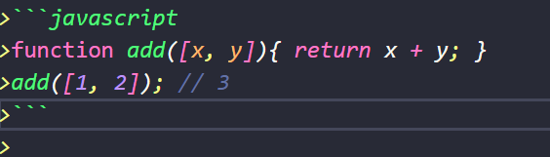

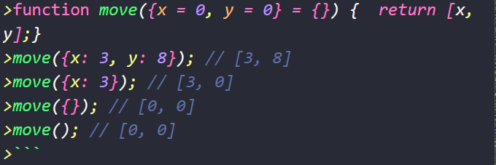

* 1. 7 数组的赋值解构
     1. *可以实现`一行代码实现两个变量的互换[x,y]=[y,x]`*

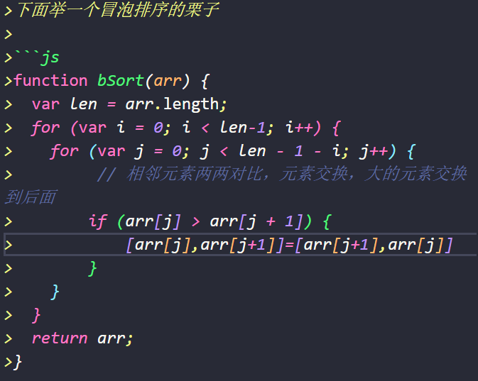

* 1. 8 圆括号问题
     1. *>解构赋值虽然很方便, 但是解析起来并不容易. 对于编译器来说, `一个式子到底是模式, 还是表达式`, 没有办法从一开始就知道, 必须解析到（或解析不到）等号才能知道.*
     2. 不能使用圆括号的情况
        1. let *[(a)] = [1];*
        2. *>*let *{x: (c)} = {};*
        3. *>*let *({x: c}) = {};*
        4. *>*let *{(x: c)} = {};*
        5. *>*let *{(x): c} = {};*
        6. *>*let *{ o: ({ p: p }) } = { o: { p: 2 } };*
        7. *>*function *f([(z)]) { return z; }*
        8. *>*function *f([z,(x)]) { return x; }*
        9. *>({ p: a }) = { p: 42 }; ([a]) = [5];*
     3. 可以使用圆括号的情况
        1. *>[(b)] = [3]; // 正确*
        2. *>({ p: (d) } = {}); // 正确*
        3. *>[(parseInt.prop)] = [3]; // 正确*
  2. 9 具体应用场景举例
     1. 1交换变量的值
        1. *[x, y] = [y, x]*
     2. 2 从函数返回多个值

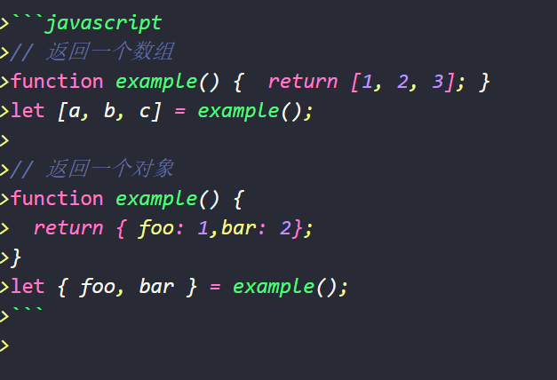

* + 1. 3 函数参数的定义

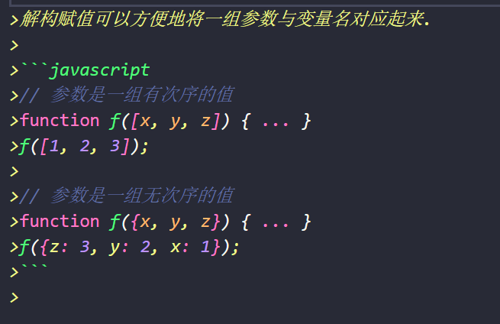

* + 1. 4 提取json数据

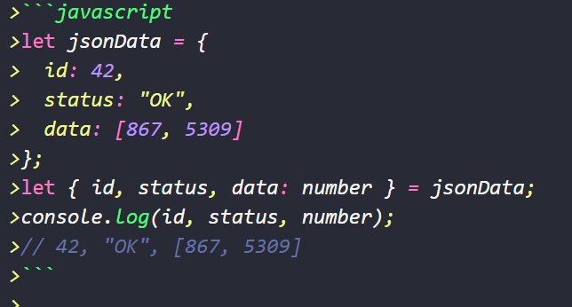

* + 1. 5 函数参数的默认值

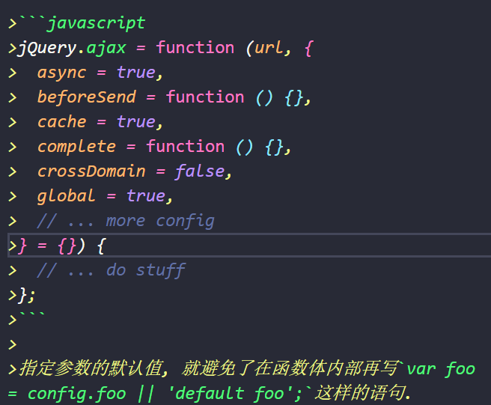

* + 1. 6 遍历map结构
       1. *任何部署了 Iterator 接口的对象, 都可以用`for...of`循环遍历. Map 结构原生支持 Iterator 接口, 配合变量的解构赋值, 获取键名和键值就非常方便.*

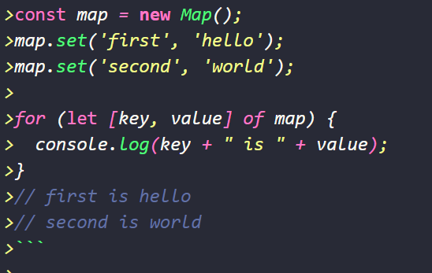

* + 1. 7 输入模块的指定方法
       1. const *{ SourceMapConsumer, SourceNode } = require("source-map");*

1. 字符串的扩展。
   1. 概括总结
      1. **\*\*Unicode表示法\*\****: `大括号包含`表示Unicode字符(`\u{0xXX}`或`\u{0XXX}`)*
      2. **\*\*字符串遍历\*\****: 可通过 [ for-of ] 遍历字符串*
      3. **\*\*字符串模板\*\****: 可单行可多行可插入变量的增强版字符串*
      4. **\*\*标签模板\*\****: 函数参数的特殊调用*
      5. **\*\*String.raw()\*\****: 返回把字符串所有变量替换且对斜杠进行转义的结果*
      6. **\*\*String.fromCodePoint()\*\****: 返回码点对应字符*
      7. **\*\*codePointAt()\*\****: 返回字符对应码点(`String.fromCodePoint()`的逆操作)*
      8. **\*\*normalize()\*\****: 把字符的不同表示方法统一为同样形式, 返回`新字符串`(Unicode正规化)*
   2. 模板字符串
      1. *模板字符串（template string）是增强版的字符串, 用反引号[ ` ]标识. 它可以当作普通字符串使用, 也可以用来定义多行字符串, 或者在字符串中嵌入变量. 嵌入变量使用[`${变量名}`]*
      2. 1 字符串中可以出现换行符
         1. *<ul>`标签前面会有一个换行. 如果你不想要这个换行, 可以使用`trim`方法消除它.*

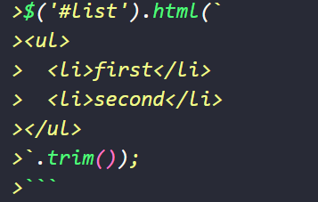

* + 1. 2 可以使用${xxx}形式输出变量
       1. *`User* *${*[user.name](http://user.name/)*}* *is not authorized to do* *${action}.`);*
    2. 3 大括号内部可以放任意的javascript表达式
       1. *>*let *x = 1;*
       2. *>*let *y = 2;*
       3. *>`${x} + ${y} = ${x + y}`// "1 + 2 = 3"*
       4. *>`${x} + ${y * 2} = ${x + y * 2}`// "1 + 4 = 5"*
       5. *>*let *obj = {x: 1, y: 2};*
       6. *>`${obj.x + obj.y}`// "3"*
    3. 4 模板字符串之中还能调用函数
       1. function *fn() { return "Hello World";}*
       2. *>`foo ${fn()} bar`*
    4. 字符串嵌套

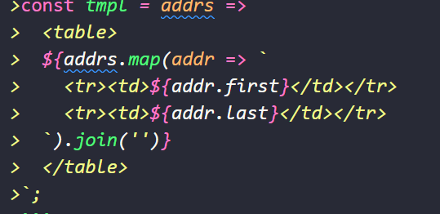

* 1. 标签模板
     1. 阅读性较差，只是了解了一下
     2. 他的一个重要的作用就是：过滤html 字符串，防止用户输入恶意内容

1. 数值的扩展
   1. **1概括总结**
      1. **二进制表示法*: `0b或0B开头`表示二进制(`0bXX`或`0BXX`)***
      2. **八进制表示法*: `0o或0O开头`表示二进制(`0oXX`或`0OXX`)***
      3. **指数运算符*:其实这是`ES2016` 新增的 ,指数运算符（`**`）***
      4. **\*\*Number.EPSILON\*\****: 数值最小精度*
      5. *>* **\*\*Number.MIN_SAFE_INTEGER\*\****: 最小安全数值(`-2^53`)*
      6. *>* **\*\*Number.MAX_SAFE_INTEGER\*\****: 最大安全数值(`2^53`)*
      7. *>* **\*\*Number.parseInt()\*\****: 返回转换值的整数部分*
      8. *>* **\*\*Number.parseFloat()\*\****: 返回转换值的浮点数部分*
      9. *>* **\*\*Number.isFinite()\*\****: 是否为有限数值*
      10. *>* **\*\*Number.isNaN()\*\****: 是否为NaN*
      11. *>* **\*\*Number.isInteger()\*\****: 是否为整数*
      12. *>* **\*\*Number.isSafeInteger()\*\****: 是否在数值安全范围内*
      13. *>* **\*\*Math.trunc()\*\****: 返回数值整数部分*
      14. *>* **\*\*Math.sign()\*\****: 返回数值类型(`正数1`、`负数-1`、`零0`)*
      15. *>* **\*\*Math.cbrt()\*\****: 返回数值立方根*
      16. *>* **\*\*Math.clz32()\*\****: 返回数值的32位无符号整数形式*
      17. *>* **\*\*Math.imul()\*\****: 返回两个数值相乘*
      18. *>* **\*\*Math.fround()\*\****: 返回数值的32位单精度浮点数形式*
      19. *>* **\*\*Math.hypot()\*\****: 返回所有数值平方和的平方根*
      20. *>* **\*\*Math.expm1()\*\****: 返回`e^n - 1`*
      21. *>* **\*\*Math.log1p()\*\****: 返回`1 + n`的自然对数(`Math.log(1 + n)`)*
      22. *>* **\*\*Math.log10()\*\****: 返回以10为底的n的对数*
      23. *>* **\*\*Math.log2()\*\****: 返回以2为底的n的对数*
      24. *>* **\*\*Math.sinh()\*\****: 返回n的双曲正弦*
      25. *>* **\*\*Math.cosh()\*\****: 返回n的双曲余弦*
      26. *>* **\*\*Math.tanh()\*\****: 返回n的双曲正切*
      27. *>* **\*\*Math.asinh()\*\****: 返回n的反双曲正弦*
      28. *>* **\*\*Math.acosh()\*\****: 返回n的反双曲余弦*
      29. *>* **\*\*Math.atanh()\*\****: 返回n的反双曲正切*
   2. 2指数运算（**）
      1. 多个指数运算时，从最右边开始计算
2. 函数的扩展
   1. 1 概括总结
      1. *形式: `function Func(x = 1, y = 2) {}`*
      2. 2 箭头函数（=>）
         1. 类型
            1. *无参数: `() => {}`*
            2. *单个参数: `x => {}`*
            3. *多个参数: `(x, y) => {}`*
            4. *解构参数: `({x, y}) => {}`*
      3. 3 rest/spread参数(...)
         1. *形式: 以数组的形式存在, 之后不能再有其他参数*
         2. *代替`Arguments对象`*
         3. *length: 返回没有指定默认值的参数个数但不包括`rest/spread参数`*
      4. 4 严格模式
         1. *应用: 只要函数参数使用默认值、解构赋值、扩展运算符, 那么函数内部就不能显式设定为严格模式*
      5. 5 name属性
      6. 6 箭头函数常见误区的正解
         1. *1. 函数体内的 [ this ] 是`定义时所在的对象`而不是`使用时所在的对象`*
         2. *2. 可让 [ this ] 指向固定化, 这种特性很有利于封装回调函数*
         3. *3. 不可当作`构造函数`, 因此箭头函数不可使用`new命令`*
         4. *4. 不可使用`yield命令`, 因此箭头函数不能用作`Generator函数`*
         5. *5. 不可使用`Arguments对象`, 此对象在函数体内不存在(可用`rest/spread参数`代替)*
         6. *6. 返回对象时必须在对象外面加上括号*
   2. 2 函数参数的默认值
      1. 1 基本用法
         1. 可以在函数声明时给参数赋值
         2. 参数默认值的位置
            1. *通常情况下, 定义了默认值的参数, 应该是函数的尾参数. 因为这样比较容易看出来, 到底省略了哪些参数. 如果非尾部的参数设置默认值, 实际上这个参数是没法省略的.*
         3. 函数的length属性
            1. *指定了默认值以后, 函数的`length`属性, 将返回没有指定默认值的参数个数. 也就是说, `指定了默认值后 , length属性将失真`.*
         4. 作用域
            1. *一旦设置了参数的默认值, 函数进行声明初始化时, 参数会形成一个单独的作用域（context）. 等到初始化结束, 这个作用域就会消失*
         5. 应用
            1. *利用参数默认值, 可以指定某一个参数不得省略, 如果省略就抛出一个错误*

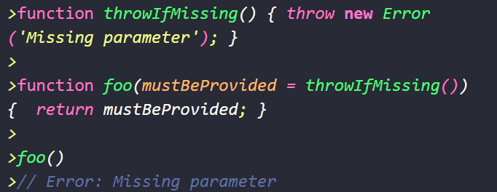

* + 1. 2 箭头函数
       1. 基本用法
          1. var *f = v* => *v 等同于 var f = function (v) return v*
          2. 一般情况下在返回时要加入一个括号，防止把大括号当成了代码块
          3. 它可以与解构赋值一起使用

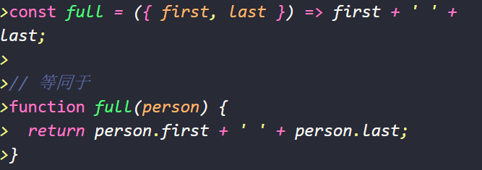

* + - * 1. 与rest参数结合使用

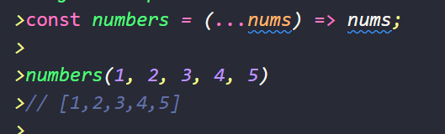

* + - 1. 注意事项
         1. *1）函数体内的 [ this ] 对象, 就是定义时所在的对象, 而不是使用时所在的对象.*
         2. *（2）不可以当作构造函数, 也就是说, 不可以使用`new`命令, 否则会抛出一个错误*
         3. *（3）不可以使用`arguments`对象, 该对象在函数体内不存在. 如果要用, `可以用 rest 参数代替`*
         4. *4）不可以使用`yield`命令, 因此箭头函数`不能用作 Generator 函数`.*
      2. 不适用场合
         1. *第一个场合是定义对象的方法, 且该方法内部包括 [ this ] .*
         2. *第二个场合是需要动态 [ this ] 的时候, 也不应使用箭头函数.*
      3. 嵌套的箭头函数

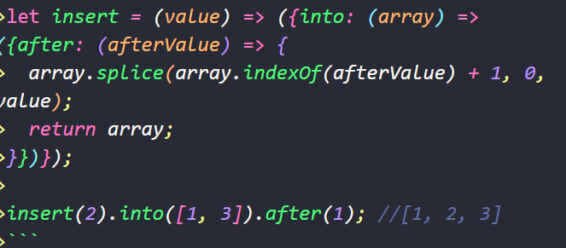

* + 1. 3 rest函数
       1. *形式为`...变量名`用于获取函数的多余参数*

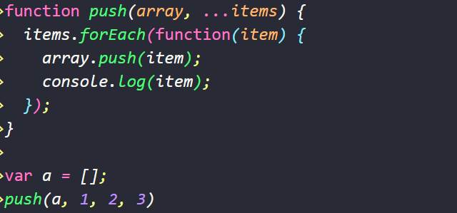

* + - 1. *注意 , rest 参数之后不能再有其他参数（即只能是最后一个参数）, 否则会报错.*
    1. 4 严格模式
       1. *规定只要函数参数使用了默认值、解构赋值、或者扩展运算符, 那么函数内部就不能显式设定为严格模式, 否则会报错`.*
       2. *两种方法可以规避这种限制*
          1. *第一种是设定全局性的严格模式, 这是合法的*
          2. *第二种是把函数包在一个无参数的立即执行函数里面..*
    2. 5 name属性
       1. *函数的`name`属性, 返回该函数的函数名.*
    3. 6 尾调用优化（有点没看懂）
       1. *尾调用（Tail Call）是函数式编程的一个重要概念, 本身非常简单, 一句话就能说清楚, 就是指某个函数的最后一步是调用另一个函数.*
       2. *这三个不属于尾调用.*

